**Геометрия 10 сынып**

Сабақтың тақырыбы: **Айқас түзулер**

Сабақтың мақсаты:

**Білімділік:** Өз бетінше білім алуға,толықтылық, жүйелілік, оперативтілік, тереңдік, саналылық, беріктікке, нәтижелілікке, табыстылықты қамтамасыз ететін білім мен дағдыларды үйлестіру.

**Дамытушылық:** Сөз байлығын, ойлау қабілетін, сенсорлық сфераны, яғни көз мөлшері, кеңістікті, уақытты, бағытты ажырата білу мен қозғалыс сферасын дамыту.

**Тәрбиелілік:** Адамгершілік қасиетке, рухани байлылыққа, эсттетикалық еңбексүйгіштік дағдыларды қалыптастырып, пәнге деген қызығушылыққа, тәлім-тәрбиесін тереңдей түсу.

**Сабақтың типі:** Аралас сабақ

**Сабақтың түрі:** Сұрақ-жауап, есептер шығару

**Сабақтың көрнекілігі:** Үлестірмелі қағаздар, дидактикалық материалдар

**І *Ұйымдастыру кезеңі:*** Оқушылармен сәлемдесу, түгелдеп, сынып тазалығы мен қажетті құрал-жабдықтарының дайындығын тексеру.

**ІІ** ***Үй тапсырмасын тексеру:*** Үйге берілген тапсырманың білім деңгейінде көрініс табуы, оқушылар есебіндегі байқалған кемшіліктерді жою, оның пайда болу себептерін зерттеу,.

**ІІІ** ***Білімді жан-жақты тексеру:*** Әртүрлі әдістермен оқушылардың өтілген материалдар ды меңгеру сапасы мен көлемін тексеру, анықтау, оқушылардың ойлау қабілетін тексеру, білім, білік, дағдыларын бағалау.

**ІV** ***Оқушылардың білімді белсенді түрде қабылдауға, меңгеруге дайындау:*** Жаңа материалдың тақырыбы мен мақсатын айту, жаңа материалдарды меңгерудің практикалық қажеттілігін жеткізу.

**V** ***Жаңа білімді меңгерту кезеңі:*** Оқушылардың ынта ықыласын сабаққа жұмылдыру, оқушылардың жаңа матеиалдарды бір мезеттеұғынуына жағдай туғызу. Жаңа сабақ:

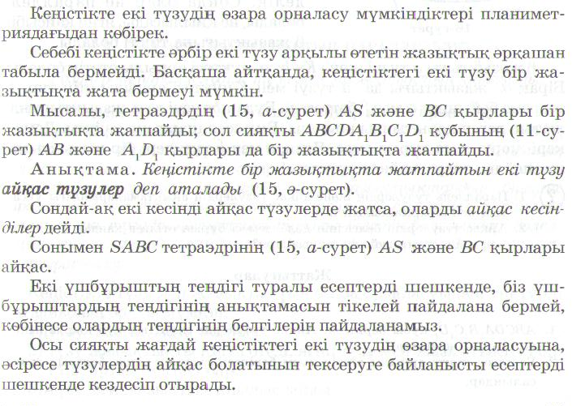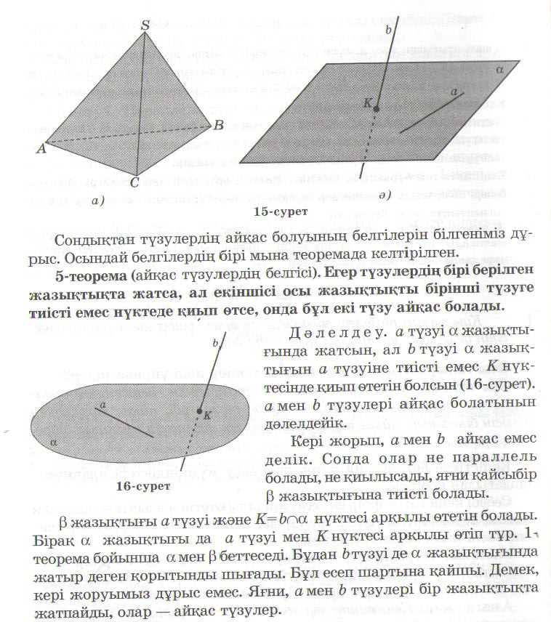



**VІ *Жаңа матеиалдарды меңгергендігін тексеру:*** Оқушылардан өтілген сабақтың маңызы маңызы және қандай жолдары бар екен? Т.с.с. сұрақтар қою арқылы оқушылардың қаншалықты жаңа сабақты меңгергендігін анықтаймын.

**VІІ** ***Оқушылар білімін бекіту:*** Төмендегі есептер сабақ үстінде шығарылады:

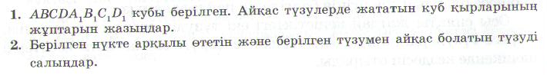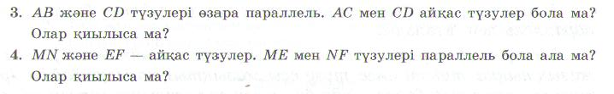

**VІІ *Үйге тапсырма және оқушылар білімін бағалау.*** Үй тапсырмасы: № 6, 8, 9 есептер.

Оқушыларды мақтау мадақтау арқылы жіберген кемшіліктері мен жеткен жетістіктерін көрсете отырып бағалаймын